Прямая l задана 2мя точками в пространстве и .

Пространство разбито сеткой с шагами dx, dy, dz.

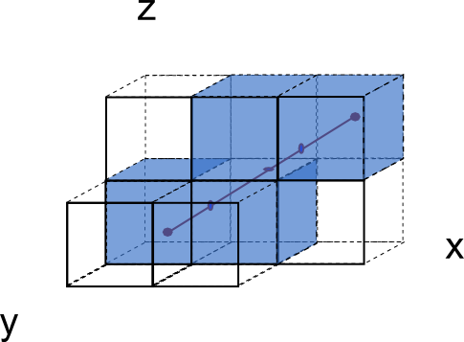
Задача — аппроксимировать прямую ломаной, проходящей через узлы сетки.

План решения — найти все ячейки сетки, через которые проходит прямая, затем провести ломаную через узлы найденных ячеек.

Подзадача 1 — вывести формулу пересечения прямой и плоскости, перпендикулярной одной из осей координат.

Формула прямой по 2м точкам:

1. Плоскость, перпендикулярная оси z, прямая не параллельна плоскости и не лежит в ней:

,

2. Плоскость, перпендикулярная оси y, прямая не параллельна плоскости и не лежит в ней:

,

3. Плоскость, перпендикулярная оси x, прямая не параллельна плоскости и не лежит в ней:

,

Подзадача 2 — найти последовательность ячеек, через которые проходит прямая.
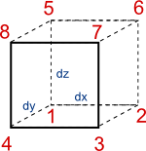
1. Исходная ячейка — содержит 1ю точку прямой l .
Ячейка задается координатами точки 1 с наименьшими значениями x, y, z – .
(целочисленное деление)

2. Находим точки пересечения прямой с гранями текущей ячейки.
Рассмотрим случай, когда точек пересечения будет ровно 2 (случаи, когда прямая проходит через грани, узлы и т. п. рассмотрим отдельно)
Последовательно проверяем грани ячейки:
- каждая грань определяется 3мя точками (1,2,3), (1,2,5), (2,3,6), (3,4,7), (1,4,5), (5,6,7).
- находим точку пересечения плоскости, на которой лежит грань, с прямой (формула выше).
- проверяем, лежит ли эта точка пересечения внутри текущей ячейки (сравниваем координаты пересечения с координатами границ грани).
3. Выбираем направление перемещения в следующую ячейку. Точки пересечения 2 — p1 и p2 — выбираем ту, для которой соответствующие знаки разностей (px-x1), (py-y1), (pz-z1) совпадают со знаками разностей (x2-x1), (y2-y1), (z2-z1) или соответственно равны нулю.
4. По выбранной точке находим грань соседней ячейки, переходим с соседнюю ячейку, повторяем для нее алгоритм до тех пор, пока не перейдем в ячейку, содержащую последнюю точку.

Итого: нашли последовательность ячеек сетки, через которые проходит прямая.

Подзадача 3 — определить вершины ячеек, через которые будет проходить ломаная.
Простой способ — взять для каждой ячейки координаты точки «1» (с наименьшими значениями x, y, z). При правильно выбранном шаге сетки данный способ может обеспечить любую необходимую точность аппроксимации.
Дополнительный способ — обеспечить более точное перемещение внутри ячеек — выбирать те вершины ячейки, которые находятся ближе остальных к точке пересечения с соответствующей гранью (будет рассмотрен отдельно).

